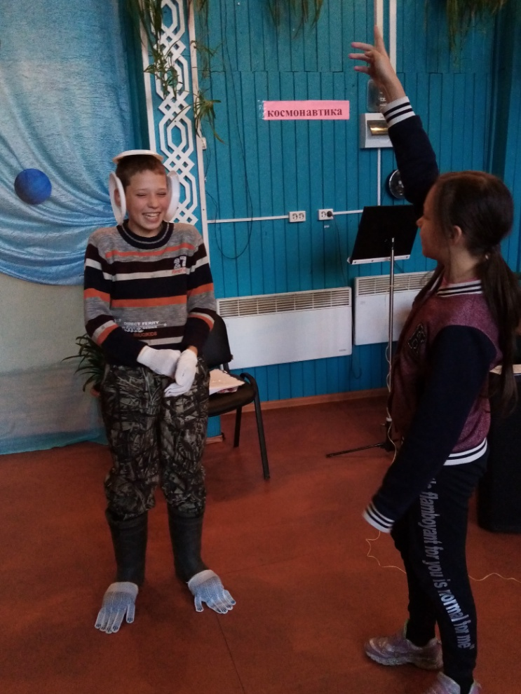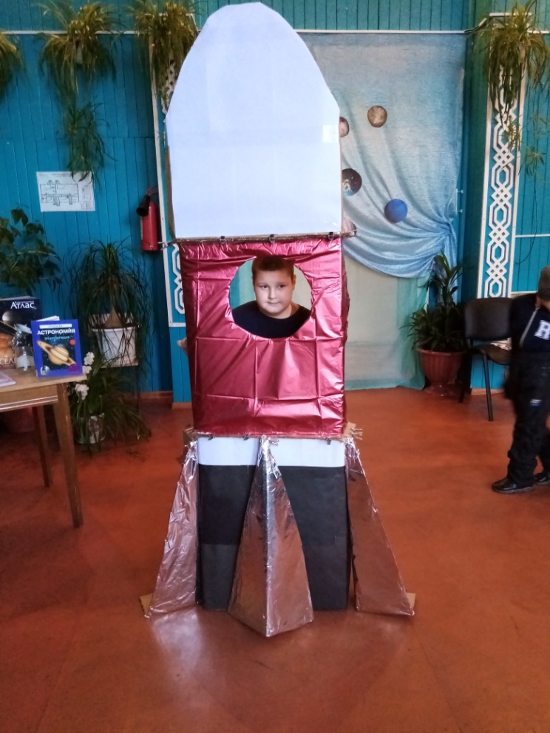
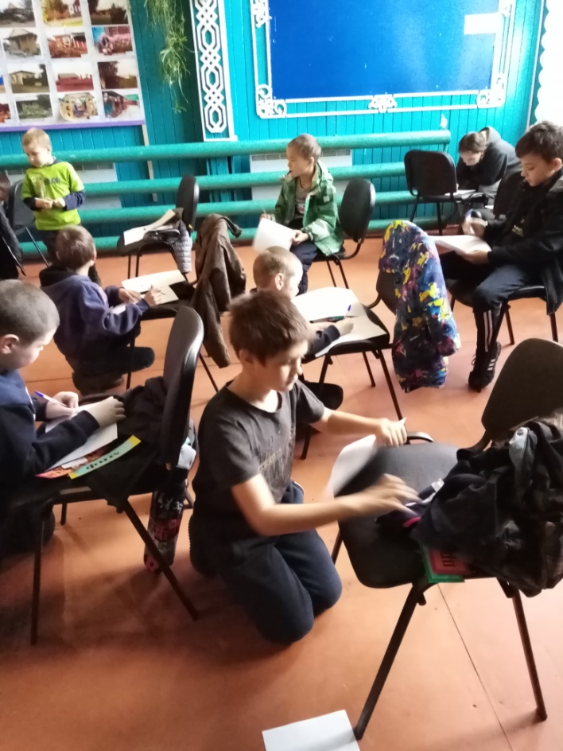
В начале мероприятия ребята вспомнили название планет в солнечной системе, в игровой форме познакомились с историей начала космоса. Краткие научные сообщения прерывались конкурсами, где ребята закрепляли полученные знания, кроме этого препятствием в «космическом полёте» была викторина «Правда, Миф», где ребята также показывали свои знания. В заключении была командная игра « Конструкторы», ребята с нескрываемым азартом собирали макет ракеты и фотосессия «Привет Земля!»

